
StoCretec bitumieristyspinnoitus silloilla
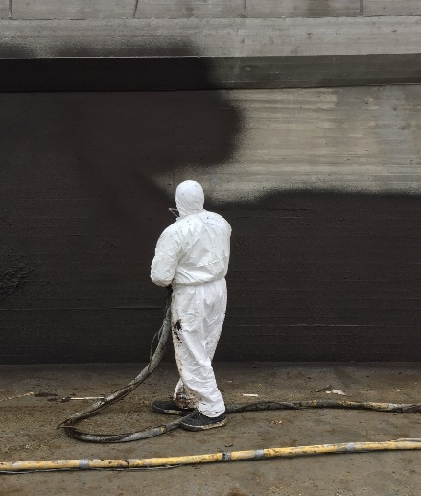
StoMurisol BD 1K
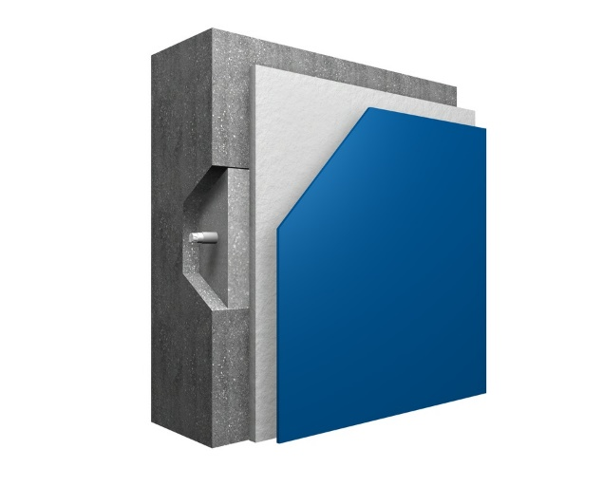

Käyttöalue/ominaisuudet
- 1-komponenttinen, liuotteeton bitumieristyspinnoite
- betonisten siltojen tukimuurit, siirtymälaatat ja maatuet
- kosteusrasitukselta suojaava halkeamia silloittava menetelmä, korvaa perinteisen bitumisivelyn harkoista sulatettuna
Betonialustan esikäsittely
Bitumisivelyä korvattaessa, sementtiliimaa ei tarvitse poistaa, tartunta on todistettavasti erinomainen.
Valupurseet tulee poistaa ja kolot ja reiät esitäyttää StoMurisol BD 1K:lla.
Käytettäessä StoMurisol BD 1K pinnoitetta korvaamaan kermieristys esim. tukimuureissa, tartunnan varmistamiseksi eristettävästä betonipinnasta poistetaan sementtiliima, jälkihoitoaine, liuottimet, öljy, rasva ja muut epäpuhtaudet esim. hiekkapuhalluksella ja pinta imuroidaan ennen eristystä.
Olosuhteet
Alin alustan ja ilman lämpötila: +5 ˚C.Ylin alustan ja ilman lämpötila: +30 ˚C Eristettävän pinnan tulee kuiva, mutta pinnoite tarttuu hyvin myös mattakostealle alustalle. Alustassa ei saa olla irtovettä tai alusta ei saa olla kyllästetty vedellä.
Materiaalin sekoitus
Materiaali on käyttövalmis ilman sekoitusta.
Pinnoitus
StoMurisol BD 1K bitumipinnoite voidaan levittää käsin lastalevityksellä tai ruiskuttamalla. Ruiskutukseen soveltuu parhaiten peristalttinen pumppu Inomat M8. Pinnoitus suositellaan tehtäväksi kahtena levityskertana, varsinkin lastalevityksenä tehtäessa. Tiivistyskerroksen tulee olla reiätön ja tasainen.
Materiaalimenekki
Silloilla bitumisivelyn sijasta tehtynä siltojen maatukien, siirtymälaattojen ja siipimuurien pinnoilla:
2,0 kg/m² = 2,0 mm kuivakalvopaksuus, joka vaaditaan silloilla
2,0 kg/m² StoMurisol BD 1K:ta vastaa >2,5 mm märkäkalvopaksuutta, joka voidaan tuoreena mitata esim. märkäkalvokammalla.
Pakkaus: 30 l/25 kg = 10 – 12 m² pinnoitusta silloilla.
Käytettäessä StoMurisol BD 1K pinnoitetta korvaamaan kermieristys esim. tukimuureissa, menekki on suurempi, vähintään 3,5 kg/m². Tarkemmat ohjeet aiheesta tuotekortista ja kysymällä ohjeita materiaalivalmistajalta.
Kovettumisaika ja suojaus
Keskimääräinen kuivumisaika +20 C, Rh 65%: 2 – 3 vrk.
Maatäyttöjä vastaan suositellaan pinnoituspinta suojattavaksi vähintään suodatinkankaalla.
Työkalujen ja ruiskujen puhdistus
Tuoreena vesipesulla. Suositeltavaa käyttää kuumavesipainepesua.
Kovettuneena bitumiliuottimella.

Kaikissa betonirakenteiden korjauksissa on noudatettava materiaalitoimittajan antamia ohjeita.

Katso yksityiskohtaisemmat työohjeet kotisivultamme www.sto.fi Betonirakenteiden korjausohjeet

